高鐵台北站到嘉義站時刻表

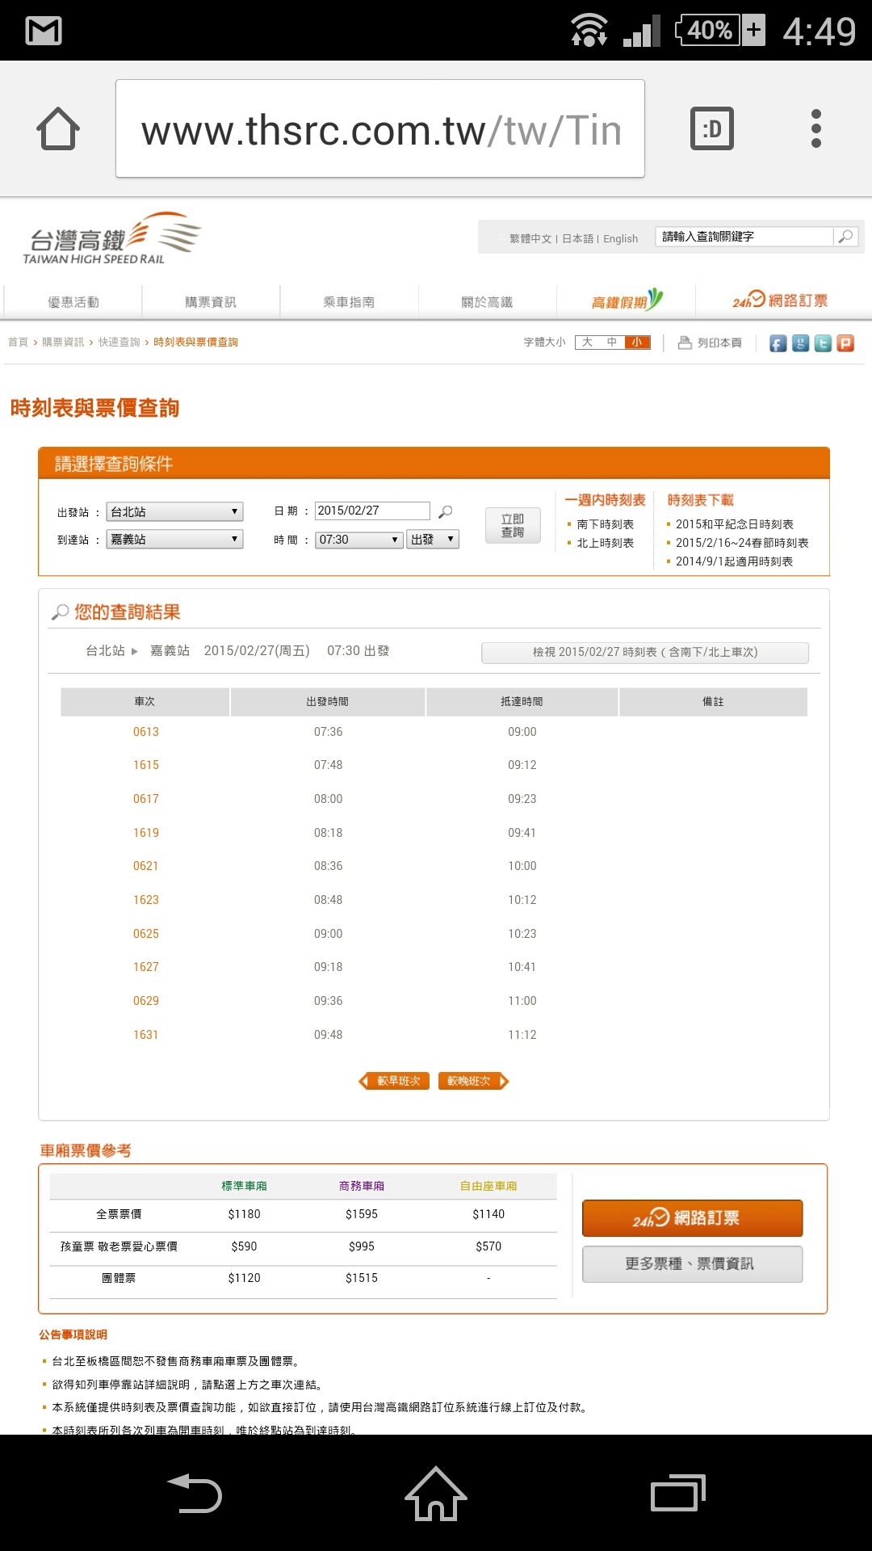
高鐵嘉義站到台北站時刻表
